МАРТ

Рисование

**Занятие №1**

«Расцвели красивые цветы»

**Материалы:** бумага для рисования желтого и зеленого тона размером ½ альбомного листа, краски гуашь, кисть, банка с водой, салфетка.

Показать ребенку открытки с изображение цветов, обратить внимание на то, что цветы разные: лепестки у них разной формы и цветов.

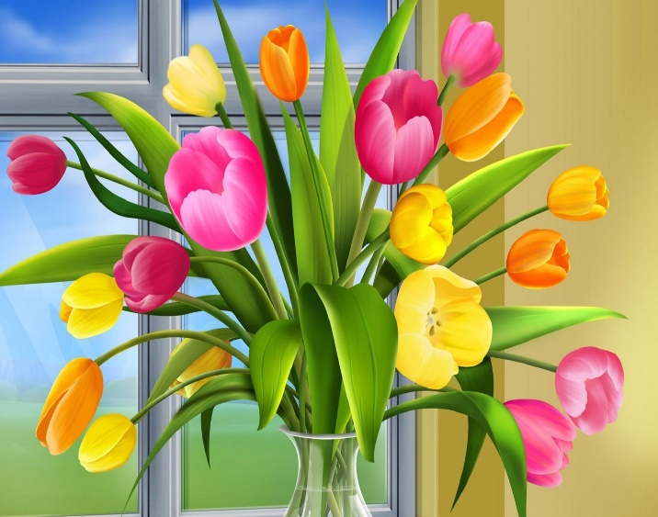 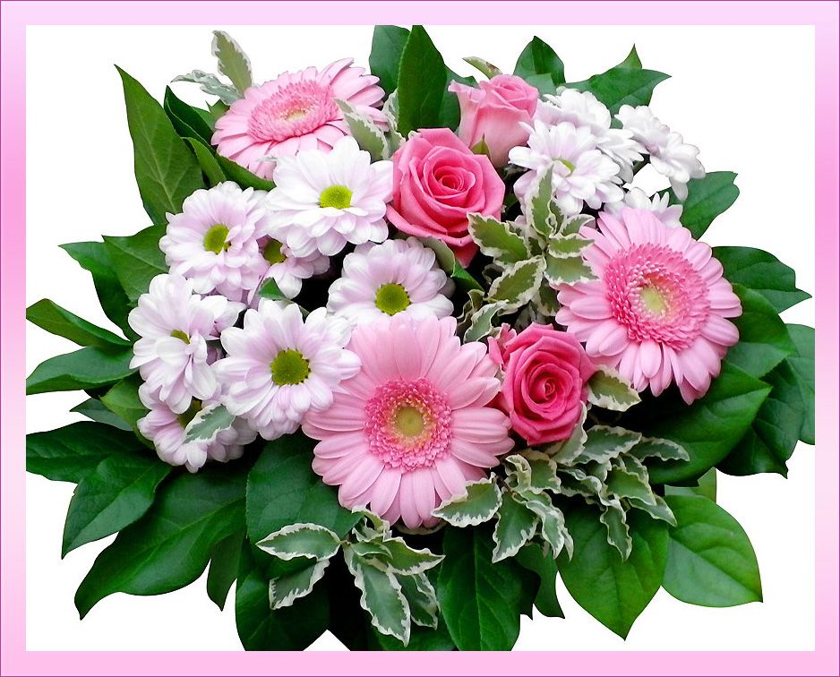

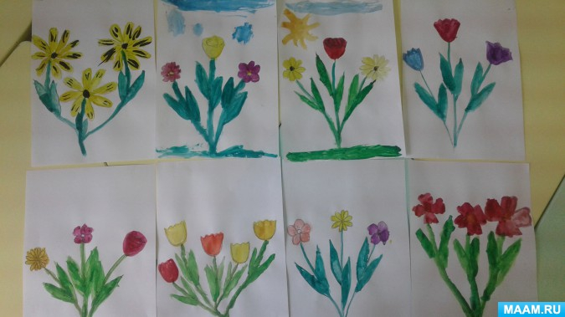

**Занятие №2**

**Декоративное рисование:**

«Украсим платьице кукле»

**Материалы:** вырезанное из белой или цветной бумаги платья, краски гуашь, кисть, банка с водой, салфетка.

Вспомнить элементы узора (листочки, кольца, точки, линии, клеточки и др.).

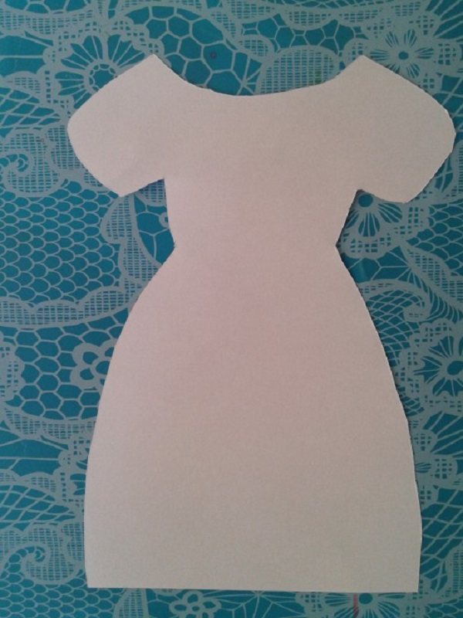 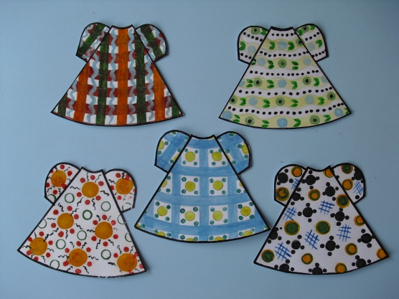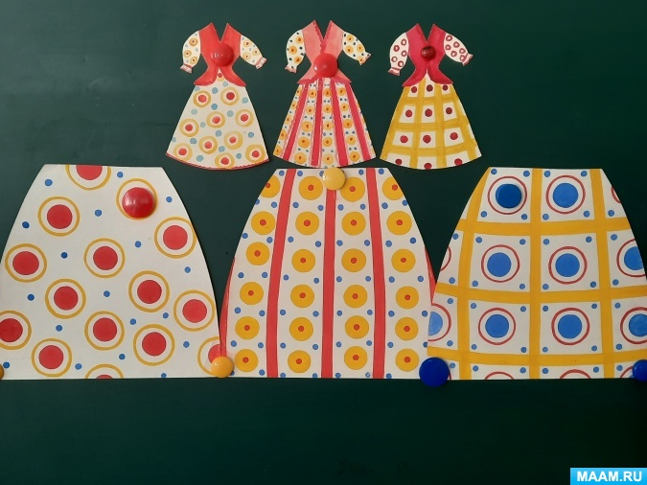

**Занятие №3**

«Козлята выбежали погулять на зеленый лужок»

**Материалы:** игрушечный козленок или иллюстрация. Лист бумаги А4 зеленого тона, краски гуашь, кисть, банка с водой, салфетка.

Вспомнить с ребенком русскую народную сказку «Волк и козлята». Спросить какой формы голова и тело козленка, как расположены рожки и ножки. Предложить ребенку нарисовать козленка. Спросить с чего следует начинать рисовать.

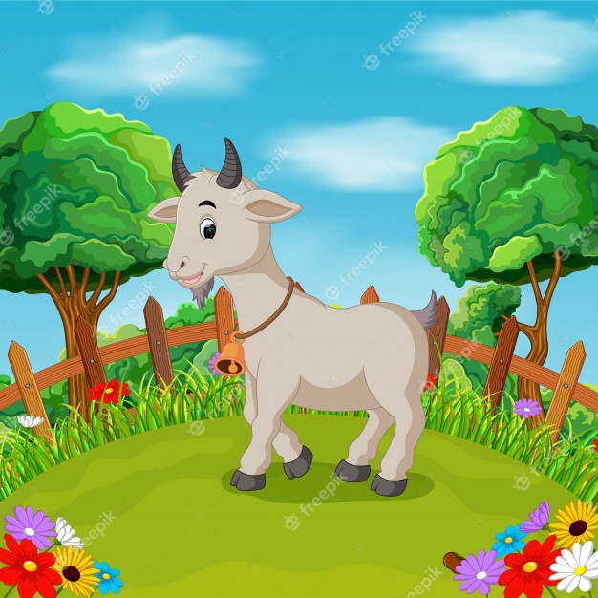

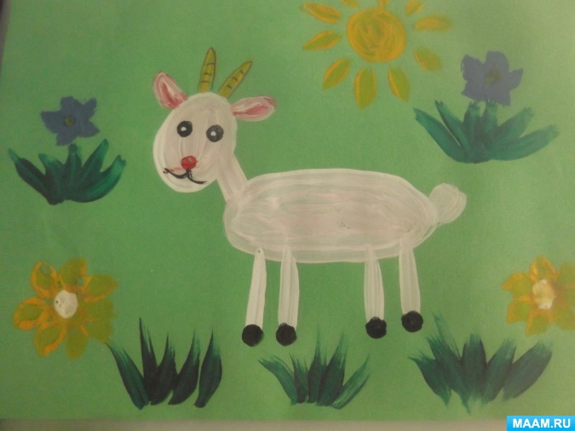

**Занятие №4**

**Как мы играли в подвижную игру:**

«Бездомный заяц»

**Материалы:** Лист бумаги А4 светло – зеленого, светло – желтого или серого цвета, краски гуашь, кисть, банка с водой, салфетка.

Вспомнить с ребенком как он играл в подвижную игру «Бездомный заяц». Рассмотреть игрушечного зайчика или иллюстрацию, обратить внимание на овальное тело зайчика.

